
2025年3月31日
株式会社ホビージャパン
ホビージャパンMOOK
フィギュアJAPANマニアックス
フィギュア原型師列伝
2025年3月31日(月)発売
株式会社ホビージャパン（本社：東京都渋谷区、代表取締役社長：松下大介）は、フィギュア原型師やクリエイターのインタビューを収録したムック「フィギュアJAPANマニアックス フィギュア原型師列伝」を2025年3月31日(月)より全国書店で発売いたします。

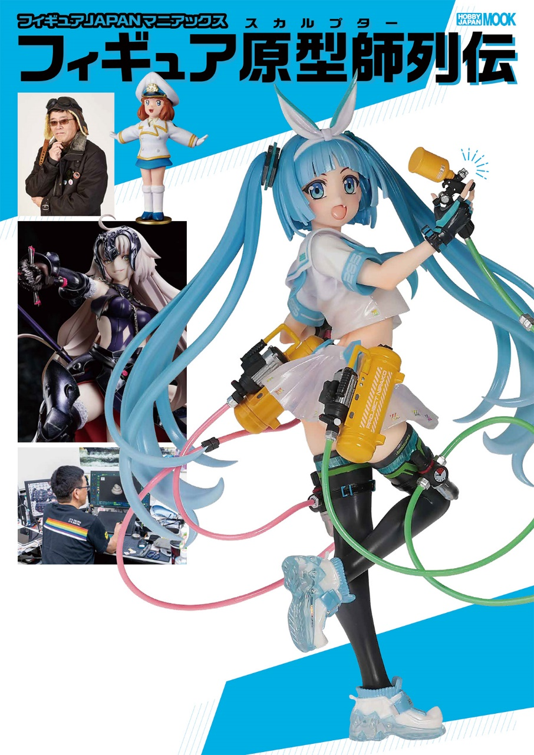
美少女フィギュアの歴史を紐解く！
美少女フィギュアの歴史を特集したムック「フィギュアJAPANマニアックス フィギュア原型師列伝」が3月31日(月)に発売！
模型専門誌「月刊ホビージャパン」にて、2022年から全30回にわたり連載されたフィギュア原型師＆フィニッシャーのインタビューを完全版として再構成！ 新規ページも大幅に加え、原型師やフィニッシャーたち作り手側からの証言から美少女フィギュアの歴史を紐解きます。

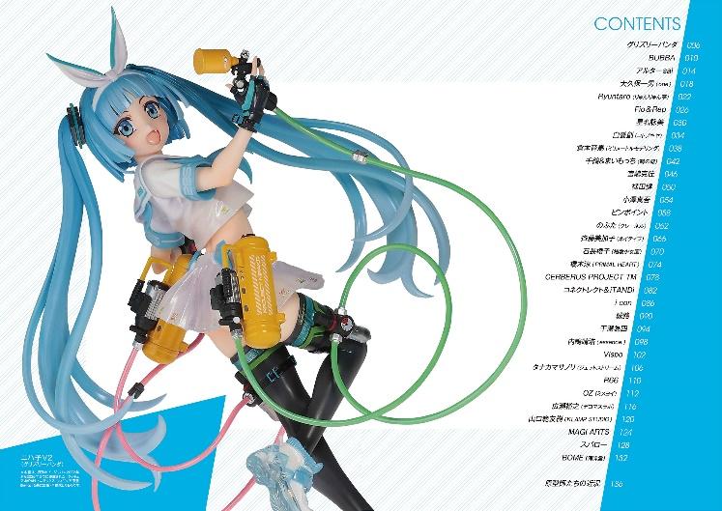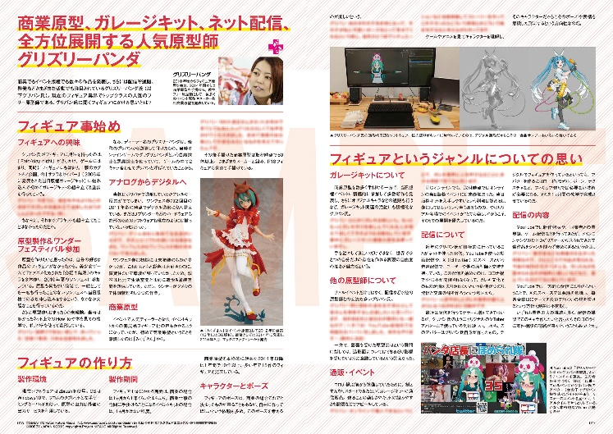
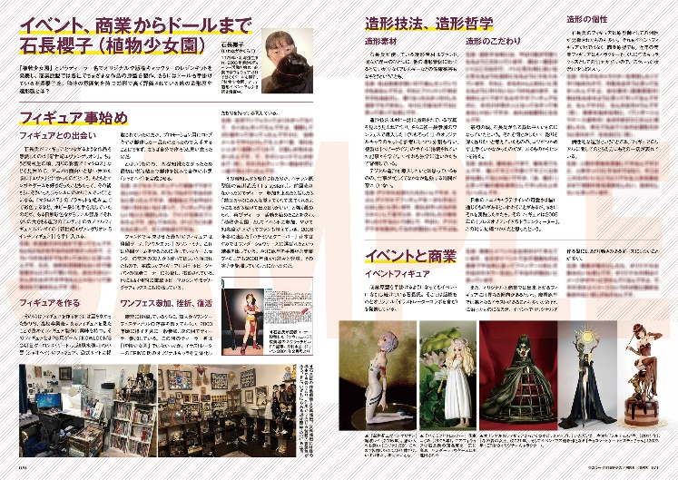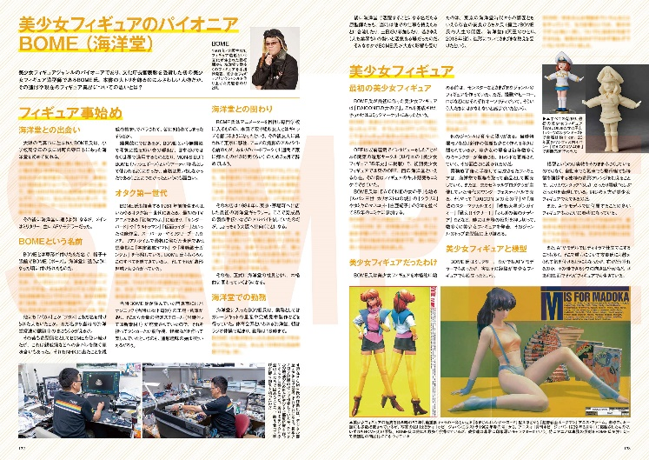

【商品情報】
フィギュアJAPANマニアックス フィギュア原型師列伝
●発売日：2025年3月31日（月）
●定価：3,630円（本体3,300円＋税10%）
●雑誌コード：68160-54
●ISBNコード：978-4-7986-3799-0
●JANコード：9784798637990
●判型：A4判 平綴じ
●発売元：ホビージャパン

【権利表記】
©TYPE-MOON / FGO PROJECT ©TYPE-MOON

【プレスリリースに関するお問い合わせは下記まで】
株式会社ホビージャパン 広報宣伝課 並木・岡本
〒151-0053 東京都渋谷区代々木 2-15-8 E-mail：pr@hobbyjapan.co.jp
TEL：03-5304-9115 URL：https://hobbyjapan.co.jp/

